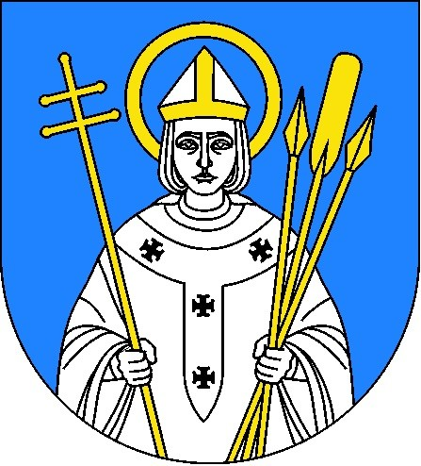

Ogłoszenie wyników otwartego konkursu ofert
w zakresie:
„Organizacji wypoczynku w okresie ferii letnich
dla dzieci i młodzieży
zamieszkałych na terenie miasta i gminy Trzemeszno”

Na podstawie art. 11 ust. 1 pkt. 1, art. 13 ust. 1 i art. 15 ust. 2 h ustawy
o działalności pożytku publicznego i o wolontariacie z dnia 24 kwietnia 2003 roku (t.j. Dz.U. z 2020 r., poz. 1057 oraz w związku z Uchwałą Nr XXXIII/235/2020 Rady Miejskiej Trzemeszna z dnia 28 października 2020 r. oraz podmiotami, o których mowa w art. 3 ust. 3 ustawy z dnia 24 kwietnia 2003 r. o działalności pożytku publicznego i o wolontariacie na 2021 rok Burmistrz Trzemeszna podaje do publicznej wiadomości, iż na konkurs w zakresie: „Organizacji wypoczynku
w okresie ferii letnich dla dzieci i młodzieży zamieszkałych na terenie miasta
i gminy Trzemeszno” wpłynęła 1 oferta.

Oferta złożona została przez:
UCZNIOWSKI KLUB SPORTOWY „LIDER” Z TRZEMŻALA

Po dokonaniu sprawdzenia oferty pod względem formalnym w etapie wstępnym przez członków Komisji Konkursowej stwierdzono, iż oferta UKS „LIDER” nie spełnia dwóch wymogów formalnych ogłoszonego przez Burmistrza Trzemeszna otwartego konkursu tj.:
- oferta złożona na nieobowiązującym wzorze,
- wymagany do oferty załącznik w postaci kserokopii wypisu z ewidencji uczniowskich klubów sportowych niepotwierdzony za zgodność z oryginałem.

Wskutek powyższego ww. oferta nie spełnia kryteriów do dalszej oceny merytorycznej i podlega odrzuceniu ze względów formalnych.

BURMISTRZ TRZEMESZNA
/-/ Krzysztof Dereziński

Podanie do publicznej wiadomości:
1) wywieszenie na tablicy ogłoszeń 15.06.2021 r.
2) zamieszczenie w Biuletynie Informacji Publicznej 15.06.2021 r.
3) zamieszczenie na stronie www.trzemeszno.pl 15.06.2021 r.

